ГЛАВА СЕДЬМАЯ
ПРОВЕРКА ГИПОТЕЗ О ЗАКОНАХ РАСПРЕДЕЛЕНИЯ
Проверка нормальности распределения с помощью показателей асимметрии и эксцесса. Выборочные характеристики — средняя величина и показатели вариации —не содержат информации о законе распределения генеральной совокупности, из которой выборка взята. Трудно судить о законе распределения и по эмпирической вариационной кривой, поскольку на ней сказывается влияние многочисленных случайных причин. Между тем знание закона распределе-
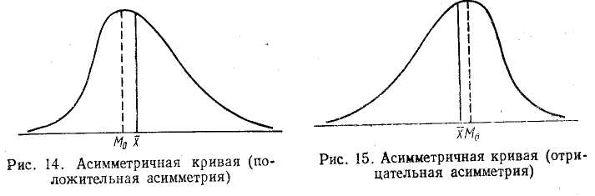
ния важно: оно гарантирует от возможных ошибок в оценке генеральных параметров на основании выборочных показателей.
Многие биологические признаки распределяются нормально. Нередко, однако, эмпирические ряды распределения отклоняются более или менее заметно от нормальной кривой. Эти отклонения могут быть различными, обнаруживая в одних случаях асимметрию, в других — эксцесс, а иногда и то и другое одновременно.
Асимметрия ряда выражается графически в виде скошенной вариационной кривой, вершина которой может быть сдвинута от центра распределения либо влево, либо вправо. Асимметрию называют правосторонней или положительной, если вершина кривой сдвинута влево от центра распределения; она более пологая, сильно растянутая по оси абсцисс (рис. 14). При левосторонней, или отрицательной, асимметрии, наоборот, вершина кривой сдвинута вправо от центра распределения, а ее пологая часть находится на левой стороне (рис. 15).
Наряду с асимметричными встречаются остро- и плосковершинные кривые распределения. Островершинность вызывается чрезмерным накапливанием численности вариант в центре вариационного ряда, вследствие чего вершина кривой резко поднимается (рис. 16). Кроме одновершинных встречаются двух-и многовер-

шинные эмпирические кривые. Если при увеличении объема выборки плосковершинная кривая становится двумодальной, говорят о наличии у такого распределения отрицательного эксцесса (рис. 17). Асимметрия и эксцесс эмпирических распределений могут возникнуть как следствие систематически действующих на признак (определенных), так и вследствие случайных (неопределенных) причин. Отсюда возникает необходимость в каждом случае устанавливать, случайны или не случайны отклонения эмпирических распределений от нормальной кривой. Приближенно оценивать нормальность распределения позволяют центральные моменты тре-
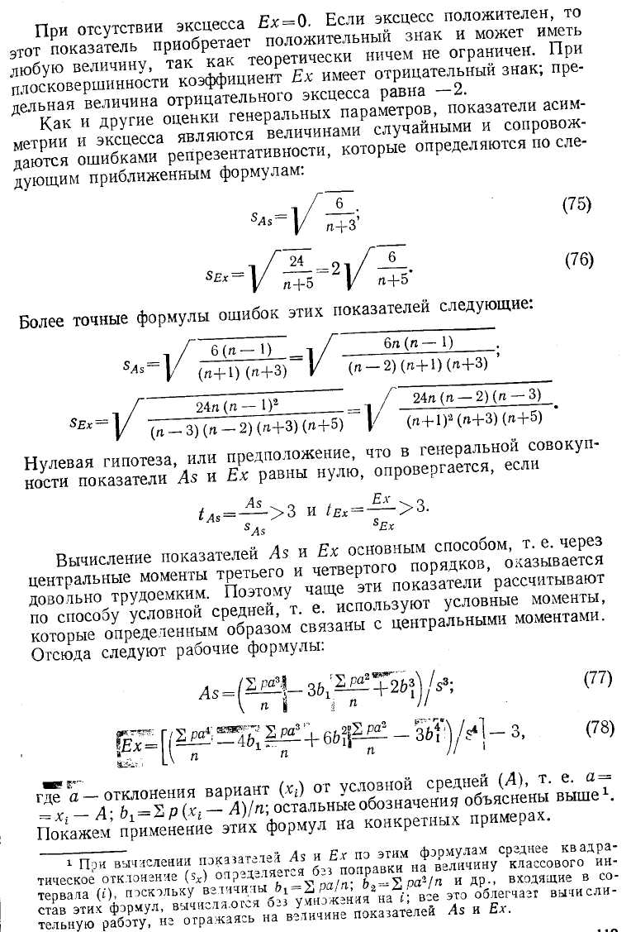
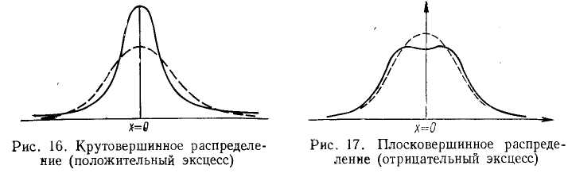
тьего и четвертого порядков, используемые для измерения асимметрии и эксцесса. Показатель асимметрии, обозначаемый символом As, представляет центральный момент третьего порядка, отнесенный к кубу среднего квадратического отклонения: As = \is/al, а его оценкой служит следующая величина:
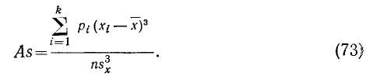
При строго симметричных распределениях сумма третьих степеней отклонений вариант (х{) от средней арифметической (х) равна нулю. При наличии же скошенности распределения этот показатель будет иметь либо положительную, либо отрицательную величину, которая и служит мерой асимметрии. При правосторонней асимметрии будут преобладать кубы отклонений с положительным знаком, а при левосторонней асимметрии—-с отрицательным. Отсюда и коэффициент асимметрии будет иметь положительный или отрицательный знак. При отсутствии асимметрии As = 0.
Показатель эксцесса, обозначаемый символом Ех, выражается формулой Ex = \xja_{x}—3, а его оценкой служит следующая величина:
